Отчёт по лабораторной работе №2

Исследование протокола TCP и алгоритма управления очередью RED

Козлов Всеволод Павлович НФИбд-02-22

Содержание

Список иллюстраций

Список таблиц

# 1 Цель работы

Исследовать протокол TCP и алгоритм управления очередью RED.

# 2 Задание

1. Выполнить пример с дисциплиной RED.
2. Изменить протокол TCP с Reno на NewReno, Vegas. Пояснить результаты.
3. Внести изменения в отображаемые графики.

# 3 Выполнение лабораторной работы

Разработал сценарий, реализующий модель согласно рис. 2.4, построил в Xgraph график изменения TCP-окна, график изменения длины очереди и средней длины очереди. (рис. 1)

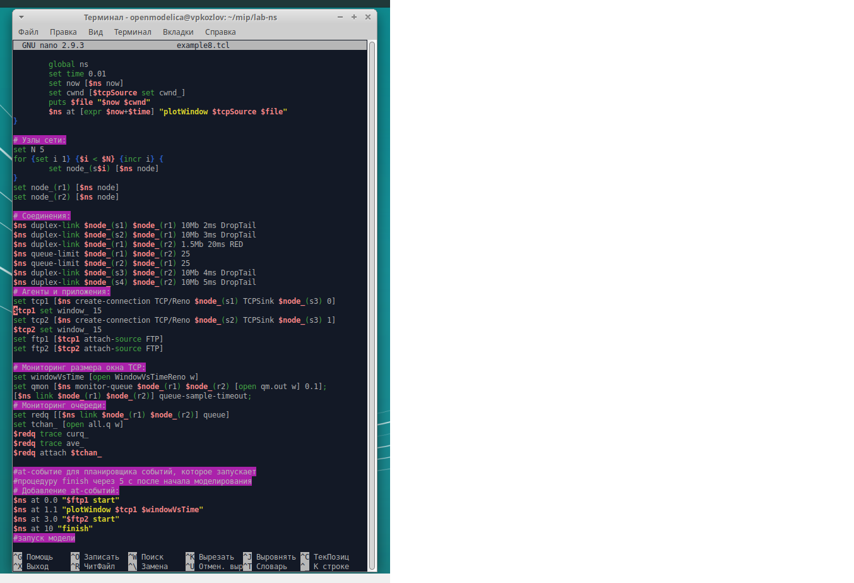

Рис. 1: График изменения TCP-окна, график изменения длины очереди

Отобразил графики, запустив программу. Средняя длина очереди находится в диапазоне от 2 до 4. Макс. длина достигает значения 14. (рис. 2)

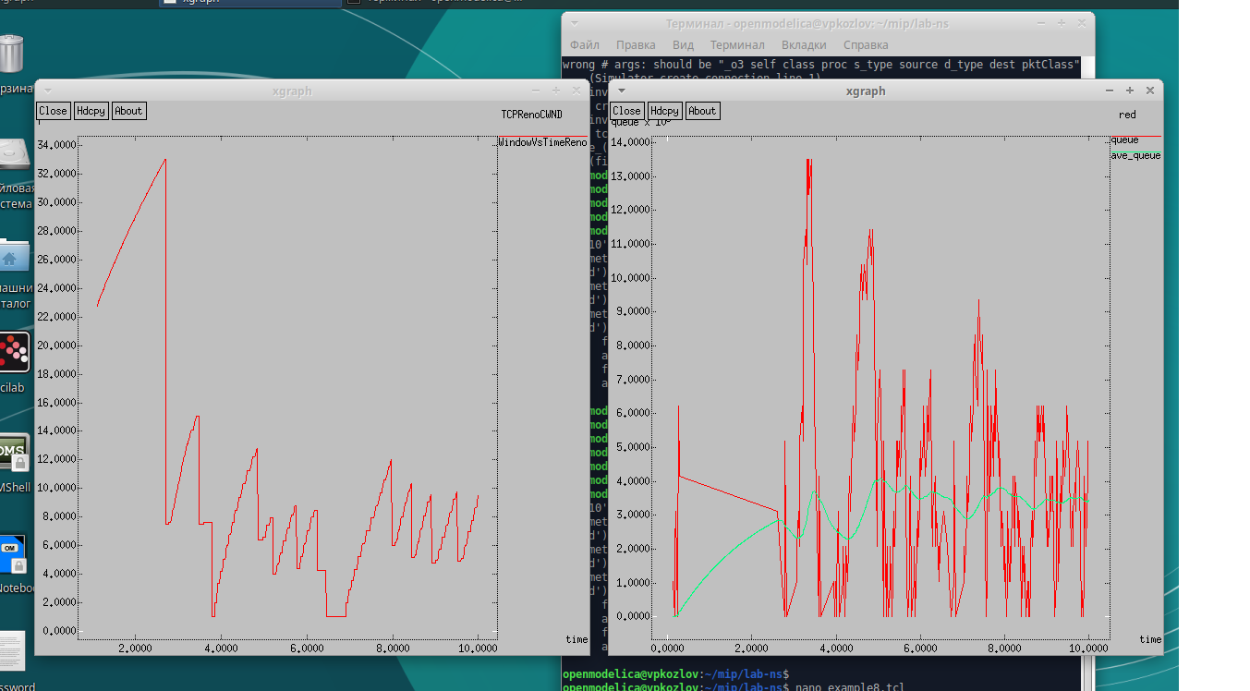

Рис. 2: Отображение графиков для Reno

Изменил тип с Reno на NewReno (рис. 3)

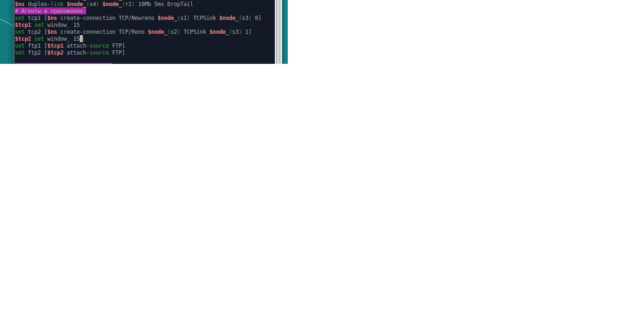

Рис. 3: Изменение протокола TCP

Отобразил графики, запустив программу. Значения длины очереди, макс. длины совпадает с предыдущими значениями. В обоих случаях окна увеличиваются до тех пор, пока не произойдет потеря сегмента (рис. 4)

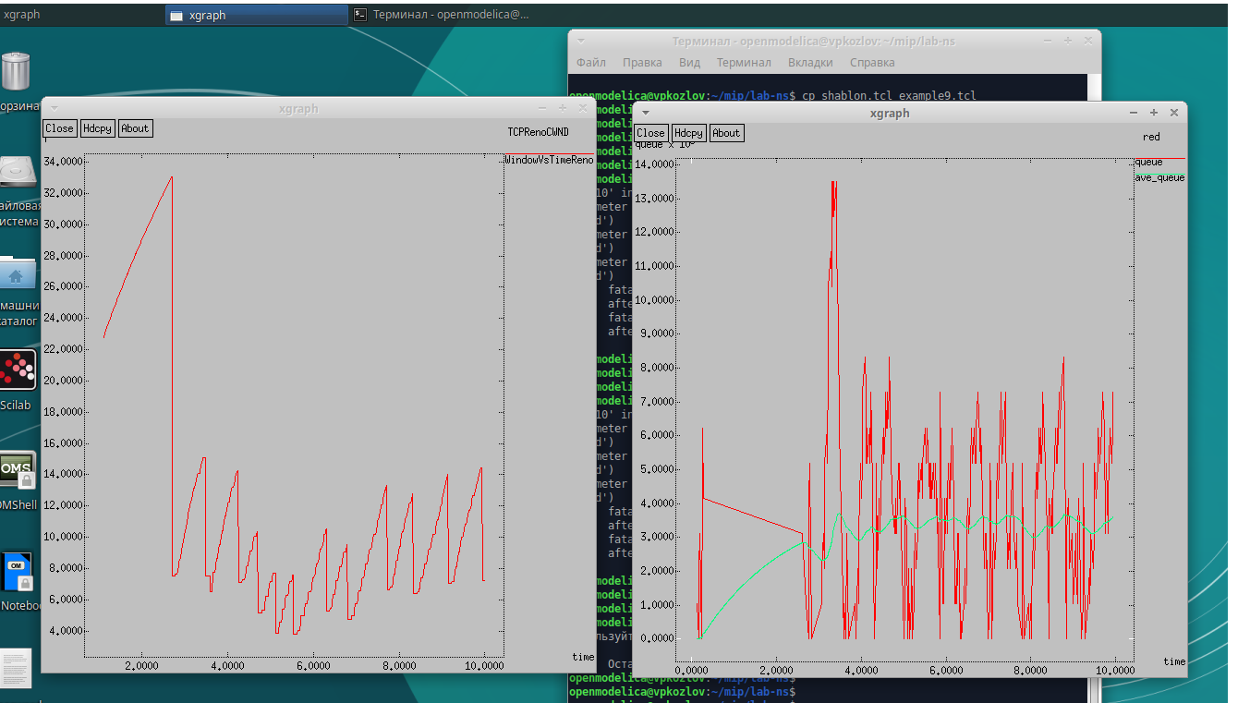

Рис. 4: Отображение графиков для NewReno

Изменил тип с Reno на Vegas (рис. 5)

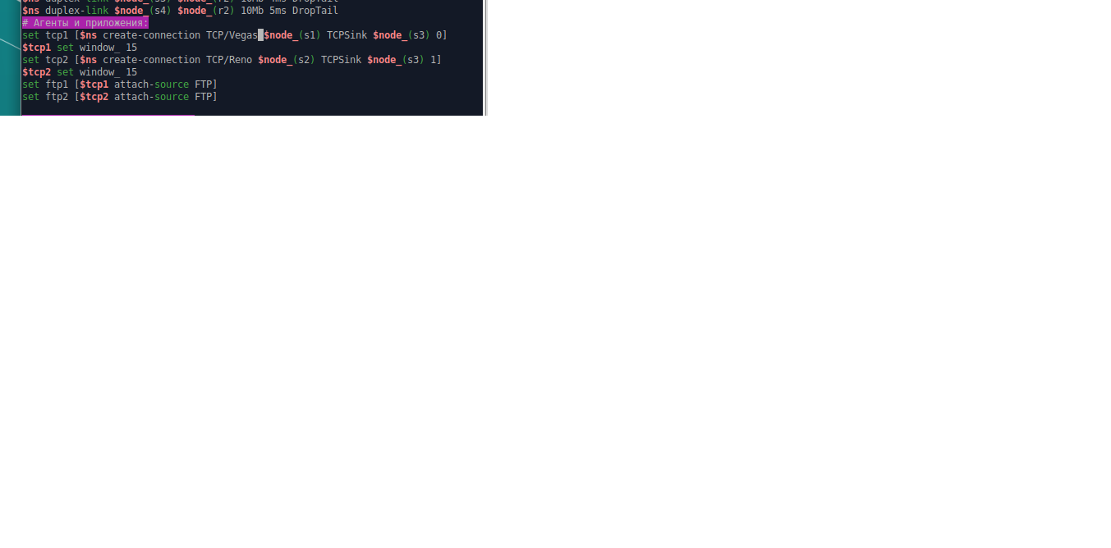

Рис. 5: Изменение протокола TCP

Отобразил графики, запустив программу. Видно, что при Vegas макс. размер окна составляет 20, а не 34. TCP Vegas обнаруживает перегрузку до того, как теряется пакет, мгновенно уменьшается размер окна. (рис. 6)

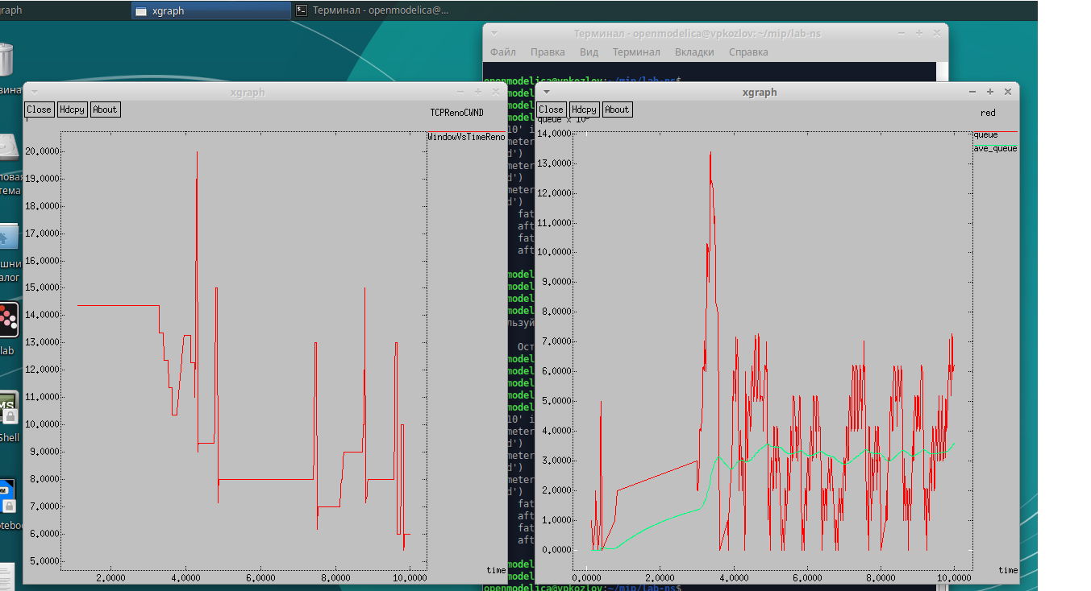

Рис. 6: Отображение графиков для Vegas

Внес изменения в код программы. Поменял цвет фона, траекторий , подписей. (рис. 7)

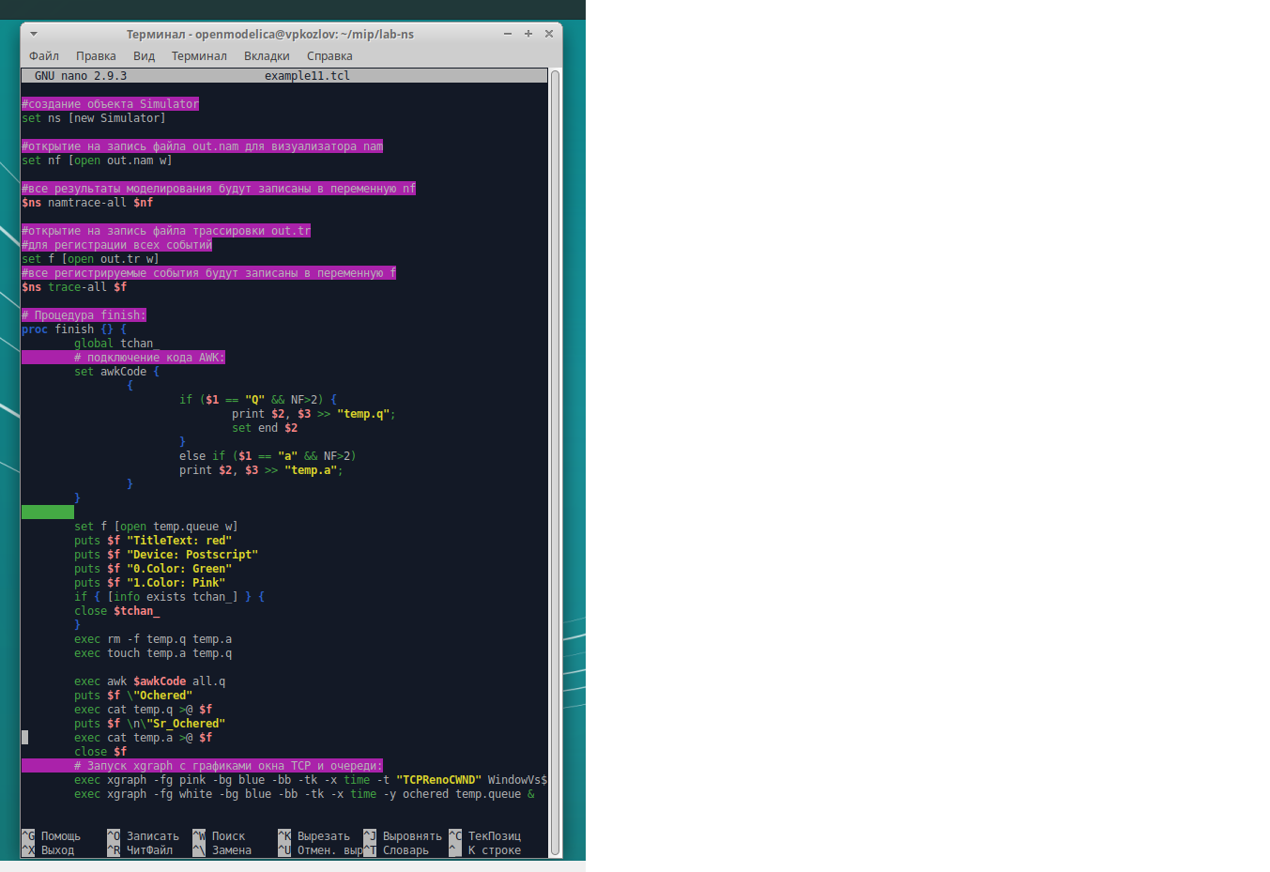

Рис. 7: Изменение графиков

Отобразил новые графики, запустив программу. (рис. 8)

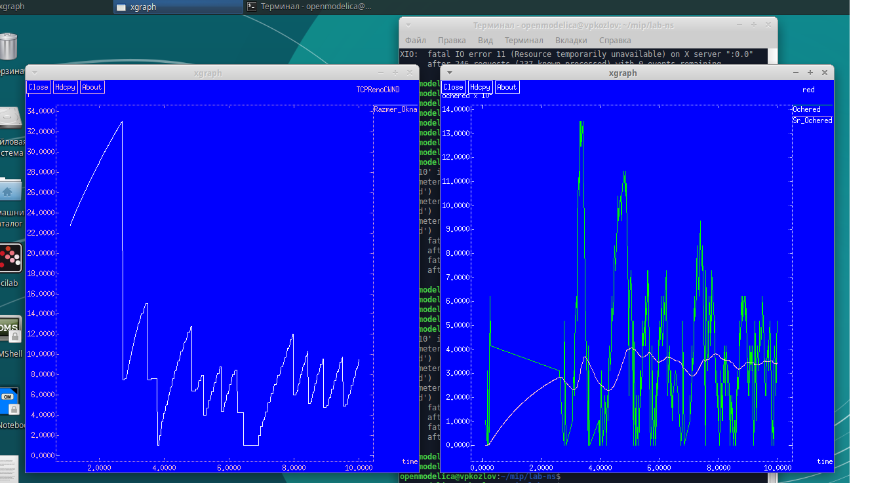

Рис. 8: Видоизмененные графики

# 4 Выводы

Исследовал протокол TCP и алгоритм управления очередью RED.